BAC PROFESSIONNEL  Métiers de l’entretien des textiles | PÔLE 1  Activité 1 : Réception et livraison des articles |  |  | Bloc de compétence 1
 |  |  |  | CCF
Option A : BLANCHISSERIE | Épreuve E2 : COMMUNICATION ET GESTION DE L’INFORMATION |  |  | Coefficient 3
 |  |  |  | Durée estimée : 2 h
Compétences évaluées :  C1 : Communiquer en interne, avec les clients et les prestataires  C2 : Exploiter les informations nécessaires à la réalisation de l’activité  C3 : Assurer la traçabilité des articles |  | Objectif de l’évaluation  Apprécier l’aptitude du candidat à réaliser les tâches relatives aux activités définies dans le référentiel et portant sur la réception et la livraison des articles
Problématique:
Vous occupez le poste de livraison dans une blanchisserie et on vous demande de planifier les expéditions suite à des changements de dotations. De plus, on vous demande de recueillir des informations auprès des prestataires sur des articles défectueux livrés précédemment qui présentaient des problèmes de non-qualité. Enfin, vous devez analyser et résoudre ces problèmes tout en respectant les règles d'hygiène et de sécurités.

Ressources mises à disposition |  |  | Moyens mobilisés
- Documents de réception  - Tissuthèque  - Code d’entretien  - Étiquette de composition.  - Procédure de codification des articles  - Documents comptables  - Bordereau de livraison, dotation ou ticket de dépôt  - Articles traités |  |  | - Poste de réception  - Matériel de réception  - Lot d’articles réceptionnés  - Ticket ou fiche de dépôt renseigné  - Équipement de marquage  - Système de stockage temporaire  - Zone de réception  - Étagère  - Armoire  - Matériel d’enregistrement numérique

Travail demandé
T1 Recueillir les informations
T4 Livrer les articles

Compétences évaluées | Poids de la compétence
- Communiquer en interne, avec les clients et les prestataires | 30%
- Exploiter les informations et documents nécessaires à la réalisation de l’activité | 40%
- Assurer la traçabilité des articles | 30%

Nom : Prénom : | Date :
Emargement : Nom, prénom, signature

Le représentant de l’équipe pédagogique : Le représentant de la profession :

BACCALAURÉAT PROFESSIONNEL
MÉTIERS DE L’ENTRETIEN DES TEXTILES
OPTION A BLANCHISSERIE
Épreuve E2 : COMMUNICATION ET GESTION DE L’INFORMATION
Grille d’évaluation des compétences
PÔLE 1 –activité 1 réception et livraison des articles
Compétences évaluées | Critères d'évaluation | non | 0 | 1/3 | 2/3 | 3/3
Compétence C1 - Communiquer en interne, avec les clients et les prestataires
C1.1 recueillir auprès des clients les informations utiles à la réalisation de la prestation | - questionnement adapté à la prestation
 | - informations recueillies permettent de réaliser la prestation
C1.2– Rendre compte en interne  C1.3 – Échanger avec les prestataires | - Informations sur la situation réelle de travail transmises dans un langage adapté à l’interlocuteur adéquat
 | - Moyens de communication de l’entreprise utilisés
 | - Informations liées à la prestation transmises aux prestataires
 | - Anomalies et dysfonctionnements constatés, analysés et signalés
 | - Bordereau transmis selon la procédure de l’entreprise
C1.4 développer la relation commerciale | - Posture professionnelle et vocabulaire professionnel adaptés au contexte
 | - Conseils et informations techniques conformes
 | - Services de l’entreprise et prestations complémentaires proposés
 | - Posture professionnelle adaptée au contexte
 | - Vocabulaire professionnel adapté
 | - Conseils et informations techniques adéquats
 | - Service et prestations complémentaires proposés
 | - Service et prestations complémentaires analysés et argumentés
Compétence C2 – Exploiter les informations et documents nécessaires à la réalisation de l’activité
C2.1 – Collecter les informations sur l’article | - Dénomination, état, composition, salissures, taches, anomalies de l’article identifiés
C2.2 – Exploiter les informations et les documents | - Étiquettes d’entretien et de composition interprétées
 | - Bordereau renseigné selon la procédure de l’entreprise
Compétence C3 – Assurer la traçabilité des articles
C3.1 – Éditer les documents de traçabilité | - Bordereau édité selon la procédure de l’entreprise*B
 | - Enregistrements conformes
C3.2 – Marquer les articles | - identification et marquage des articles conformes aux exigences de l'entreprise

Nom : Prénom : | Date :
Émargement : Nom, prénom, signature :
Le représentant de l’équipe pédagogique : le représentant de la profession

LA LIVRAISON

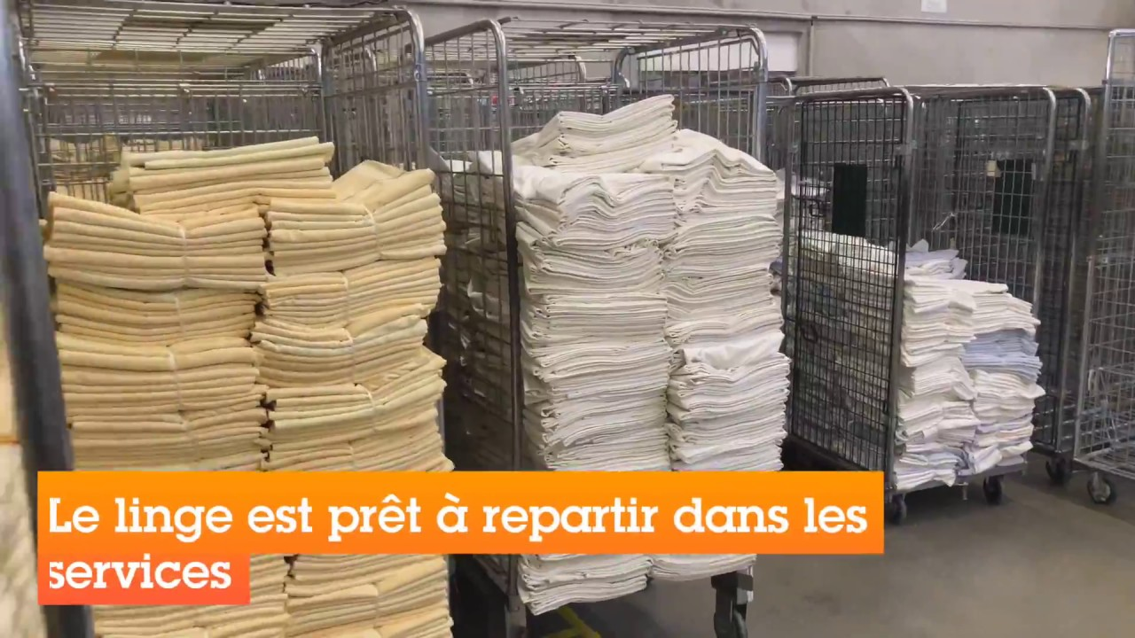

BACCALAURÉAT PROFESSIONNEL
MÉTIERS DE L’ENTRETIEN DES TEXTILES
OPTION A BLANCHISSERIE
Épreuve E2 : COMMUNICATION ET GESTION DE L’INFORMATION

Compétences évaluées

C1 : Communiquer en interne avec les clients et les prestataires
C2 : Exploiter les informations nécessaires à la réalisation de l’activité
C3: Assurer la traçabilité des articles

Problématique : Eric travaille dans une blanchisserie hospitalière ouverte 5 jours sur 7. Il prépare les expéditions, pour le service de réanimation et pour une annexe intitulée " la Douce". Il doit respecter les besoins inscrits sur une fiche de dotation. Il constate que certains jours sont plus chargés que d'autres. Comment va-t-il gérer cette charge de travail ?
De plus, l'annexe "La Douce" se plaint de réceptionner des articles défectueux. Comment va-t-il gérer cette non qualité ?
Analyse : Éric doit comprendre l'importance des éléments fournis sur une fiche de dotation. Il doit indiquer les étapes du travail qu'il réalise et proposer une organisation qui lui permette de respecter les besoins journaliers. Enfin il doit analyser et résoudre des problèmes de non qualité et assurer un suivi sur un registre.

1. Quelle est la fonction d’usage de cette fiche de dotation ?
- .
2. Comment se calcule la dotation ?
- .
- .
- .
3. Le responsable du service renseigne la fiche de dotation. Indiquer les objectifs de cette fiche.
- .
- .
- .
- .
- .

4. Indiquer les étapes de travail à réaliser par Eric après analyse de la fiche de dotation
- .
- .
- .
- .
- .
- .
5. Indiquer quel renseignement doit inscrire Éric sur la fiche de dotation afin d'assurer la traçabilité des expéditions.
- .
6. Analyser les deux fiches de dotation annexe 1 et 2 et compléter le document
Dans ce contexte particulier où les opérations de transfert sont automatisées, les articles et les armoires sont identifiés par une puce électronique (système RFID).
 | Au niveau de l’annexe « La Douce » | Au niveau du service de réanimation « REA »
Nombre de transferts de lots de linge par semaine
Quel est le jour ou quels sont les jours de la semaine le (s) plus chargé(s) de la semaine ? Justifier.
Le samedi fait-il partie d' un jour de préparation de la dotation ?

7. Comment doit s'organiser Eric pour préparer la dotation du weekend et de ce fait alléger sa charge de travail journalière ?
.................................................................................................................................................................................................................................................................................................................
8. Identifier les articles qui sont expédiés en REA et qui sont différents de ceux envoyés à l'annexe « la Douce ».
Type d'article | Code d’identification de l’article | Justifier leur besoin  En REA

9. Éric s'aperçoit qu'il lui manque des articles pour compléter les armoires avant leur expédition imminente. Comment doit-il réagir

10. Quelles peuvent être les causes d'un manque d'articles prêts pour la livraison et les conséquences pour les services concernés.
Causes | Conséquences
- .  - .  - .  - . | - .  - .  - .

11. Éric peut-il autoriser l’expédition des armoires incomplètes. Justifier.
............................................................................................................................................................................................................................................................................................................................................................................................................................................................................................................................................................................................................................................................................................................................................................................................
12. L’annexe « la douce » signale des cas de non qualité de certains articles réceptionnés
Quelle personne Éric doit-il contacter pour avoir plus d’informations?
- .

13. Quels sont les points importants à clarifier ?
- .
- .
- .

14. Le service de Madame Martin met à la disposition d’Éric un tableau récapitulatif des anomalies sur les draps de lits qui sont constitués en coton (100 %).

Diagnostic : Compléter ci-dessous l'arbre des causes à effet de l'anomalie la plus importante.

Semaine | Quantité | Anomalies constatées
1 | 2 | Trous
2 | 3 | Trous
3 | 5 | Tâche
4 | 40 | Plis à l'intérieur

A partir des informations reçues par l'annexe " la Douce », Éric doit analyser les problèmes, rechercher les causes et proposer des solutions. Enfin, il doit également compléter un bordereau de suivi des défauts afin d'assurer une traçabilité.

15. Rechercher les solutions pour remédier à l'ensemble des défauts

Anomalies constatées | Causes possibles | Solutions de remédiation

16. D'après l’analyse réalisée, identifier en prenant appui sur l’annexe 3, les personnes à alerter pour prendre en considération les anomalies constatées.

Anomalies constatées | Prénoms des personnes à alerter | Poste ou fonction occupé(e)

17. Éric doit rappeler l'annexe "La Douce" pour lui faire part de ses démarches. Rédiger le message d’alerte qui résume les constats réalisés et les préconisations proposées.

...........................................................................................................................................................................................................................................................................................................................................................................................................................................................................................................................................................................................................................................................................................................................................................................................................................................................................................................................................

18. Afin d'assurer la traçabilité des problèmes constatés et traités. Compléter le bordereau de suivi des défauts.

BORDEREAU DE SUIVI DES DÉFAUTS | Numéro  de semaine
 | Solution de  remédiation | autre
 |  | couture
 |  | relevage
 |  | reforme
 |  | puçage
 | Quantités
 | Problèmes constatés
Numéro
de
semaine

 | Code articles
 | Services concernés

SYNTHÈSE

Communiquer en interne :

- Recueillir les informations utiles à la prestation sur une fiche de dotation
- Échanger avec les prestataires par des moyens de communication adaptés
- Analyser les besoins des prestataires
- Transmettre les bordereaux de suivi et les informations
- Communiquer en utilisant du vocabulaire adapté
- Proposer des services et des prestations complémentaires pour remédier aux défauts constatés

Exploiter les informations :

- Collecter les informations sur les articles
- Exploiter les informations et les documents de dotation afin de planifier le travail
- Analyser un bordereau de suivi des articles non conformes
- Rechercher les causes de non qualité et proposer une solution de remédiation

Assurer la traçabilité des articles :

- Identifier les articles à expédier
- Enregistrer les expéditions sur un bordereau de suivi
- Enregistrer les articles défectueux

ANNEXES

Annexe 1 Document Blanchisserie Industriel

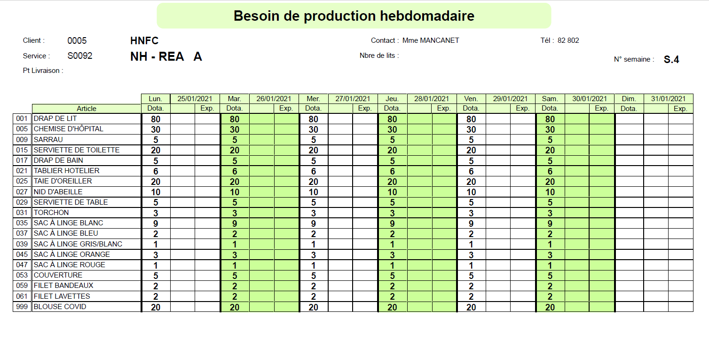

Annexe 2 Document Blanchisserie Industriel

Annexe 3 Document Blanchisserie Industriel

